**Tutor Virtual.**

**Máxima Cohesión**

**Versión 1.0.0**

**Fecha: 29 marzo 2014**

**Máxima cohesión  
Oswaldo Ceballos Zavala**

**Andree Vela Miam**

**Gustavo Canul Poot**

**AppChalenge.**

**Ingeniería en software**

**Facultad de matemáticas de la UADY**

Contenido

Introducción 4

La aplicación móvil. 4

Instalar la aplicación. 4

Ingresar al sistema. 7

Seleccionar disponibilidad de horario. 8

Carga Académica sugerida. 9

La aplicación web. 10

# Introducción

# La aplicación móvil.

A continuación se presentara una guía de usuario de la aplicación móvil desarrollada para la plataforma android en cualquiera de sus versiones.

## Instalar la aplicación.

Lo primero que se tiene que hacer es instalar el apk de la aplicación llamada TutorVirtual.apk, tal y como se muestra en la siguiente imagen.

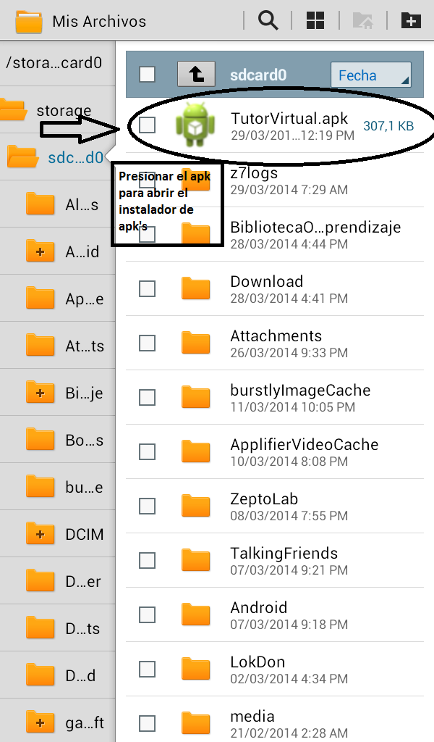

Enseguida el instalador de paquetes pedirá confirmación para instalar la aplicación, presionar el botón “Instalar”, como se muestra en la siguiente imagen, y esperar a que se termine de instalar.

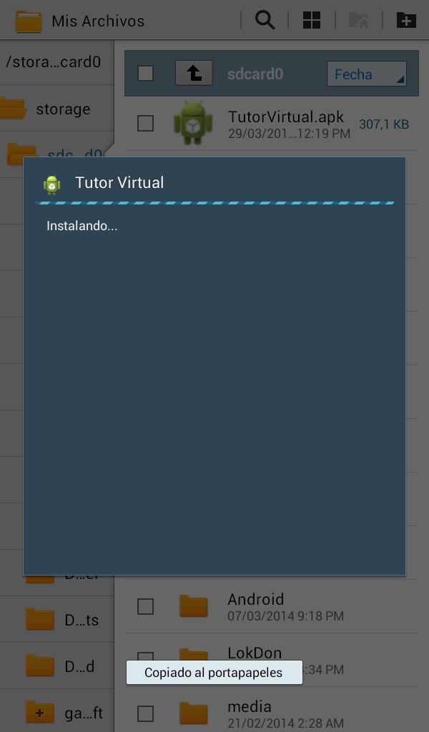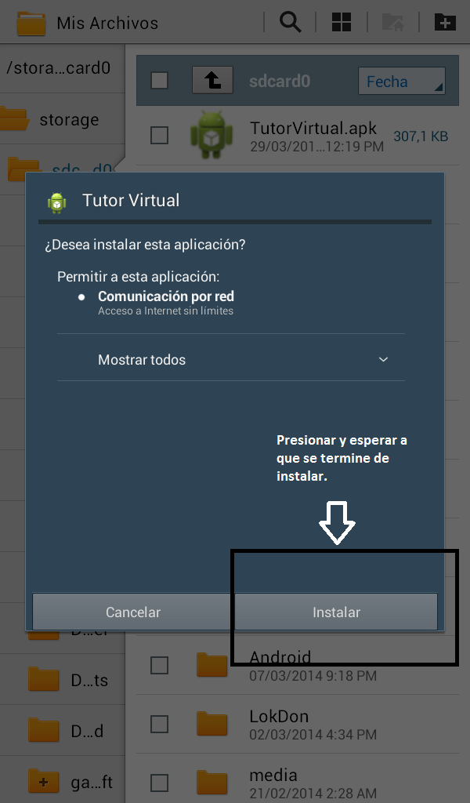

Cuando el proceso de instalación finalice presionar el botón abrir para entrar a la aplicación, como se muestra en la siguiente figura.

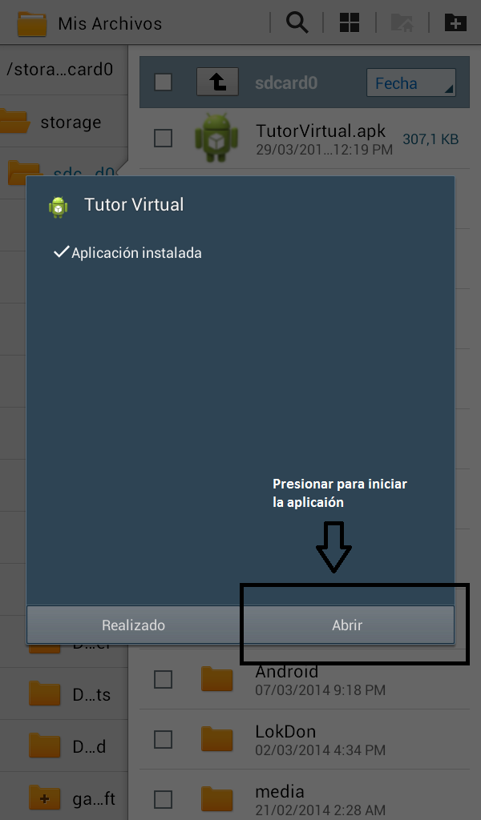

## Ingresar al sistema.

El siguiente paso será ingresar al sistema, con lo que tendrá que proporcionar la dirección ip del servidor al que vaya ingresar, su matrícula escolar y su clave correspondiente, como se muestra en la siguiente figura.

Y presionar sobre el botón ingresar para iniciar la sesión del alumno.

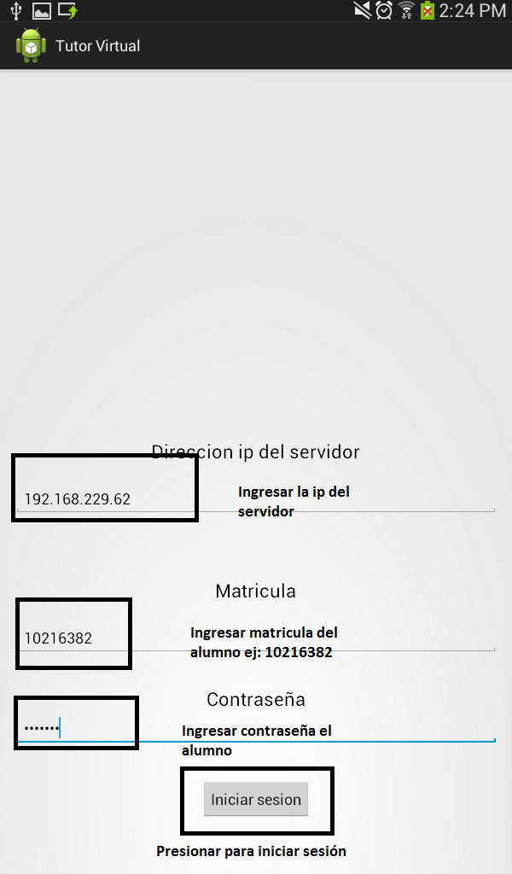

Si el usuario es válido, se ingresara a la pantalla para seleccionar la disponibilidad en la semana del alumno, en caso contrario enviara el mensaje de error correspondiente.

## Seleccionar disponibilidad de horario.

A continuación se presenta la pantalla para seleccionar la disponibilidad de horario del alumno, siempre y cuando este haya iniciado sesión correctamente.

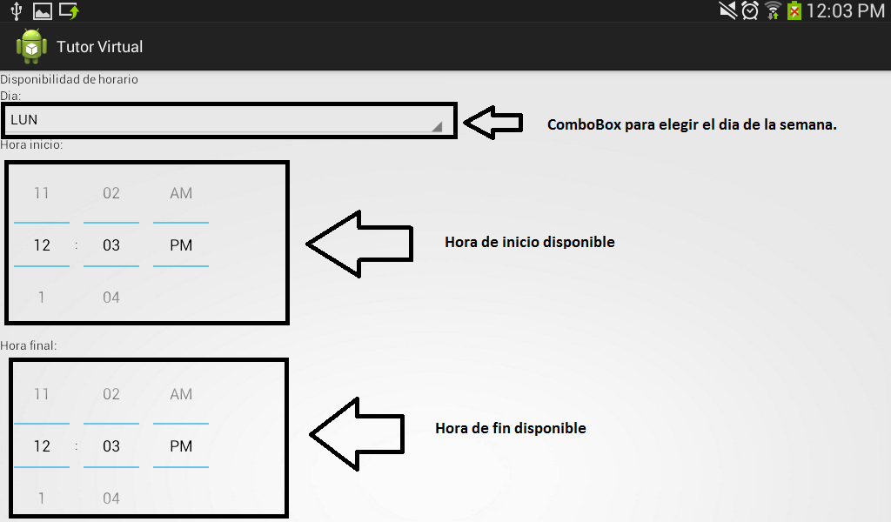

A continuación se presenta la parte para agregar el intervalo de tiempo disponible para el alumno por día, esta pantalla también es parte de la pantalla disponibilidad de tiempo de alumno.

También se muestra como se enlistan los intervalos de tiempo disponible del alumno.

Si el alumno desea eliminar un intervalo de tiempo solo debe dejar presionado sobre el mismo y automáticamente se eliminara de la lista.

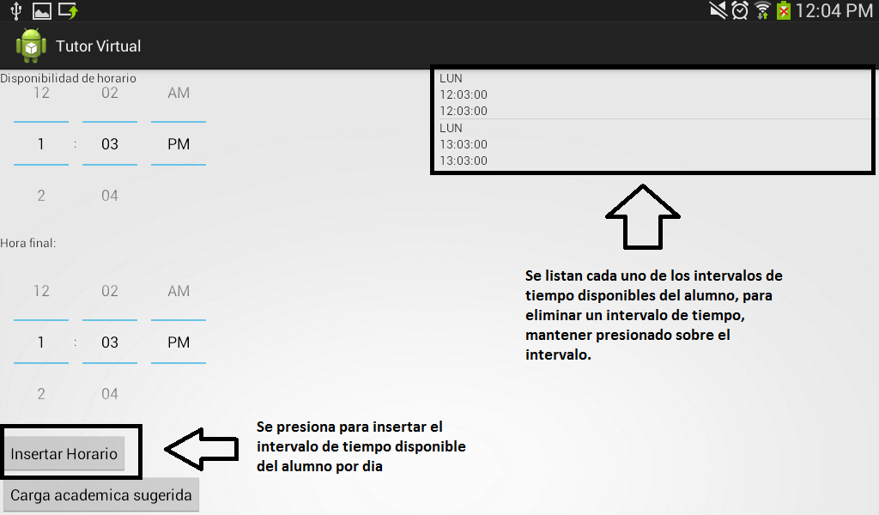

## Carga Académica sugerida.

Como siguiente paso el alumno presionara el botón que dice carga académica sugerida y enseguida se le mostrara una pantalla con la carga académica sugerida según la aplicación, tanto de extraordinarios como de ordinarios.

En las siguientes imágenes se muestra el proceso para ver tu sugerencia de carga académica.

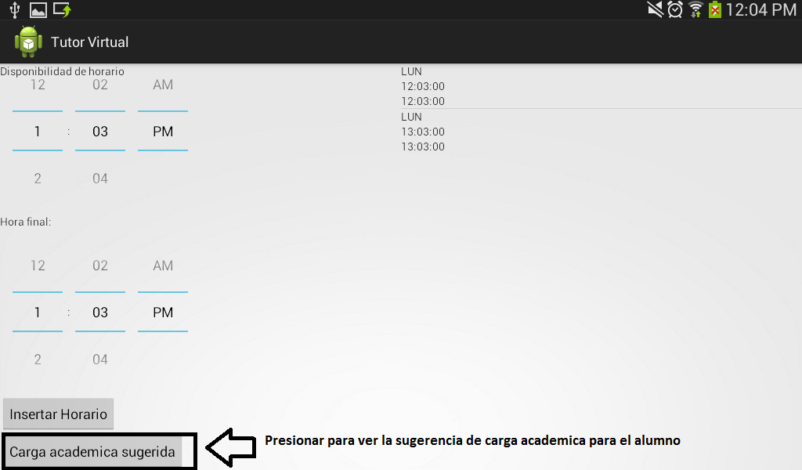

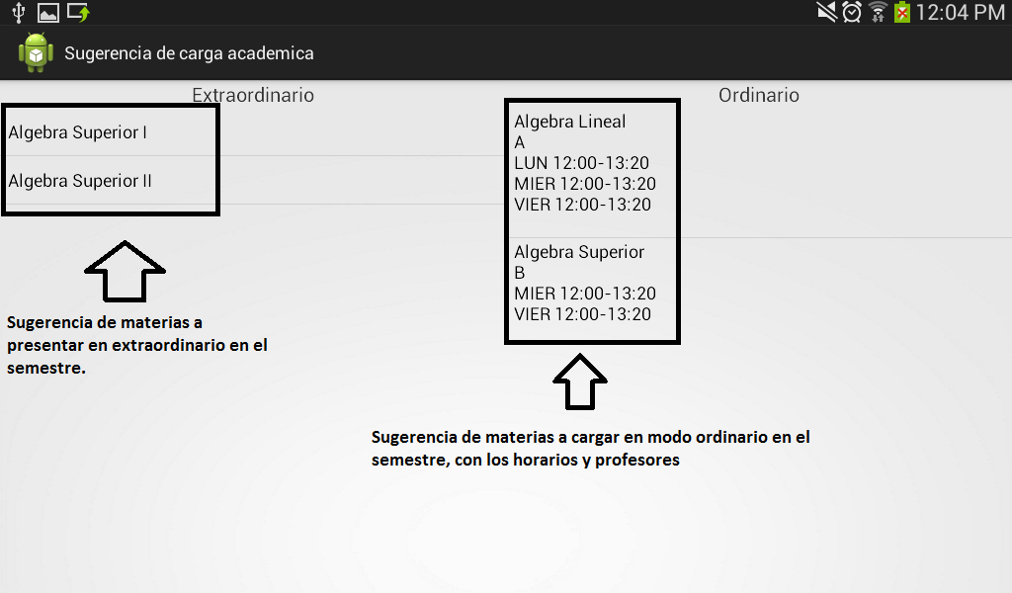

# La aplicación web.